EK-A
TEMATİK DONDURMA PARKI
TEKNİK ŞARTNAMESİ

- YAPILACAK İŞLER VE UYULACAK ESASLAR:

  - Tüm ürünler Teknik Şartname özelliklerine uygun olacaktır.
  - Yüklenici ürünlerin teslimi ve montajını İdarenin belirlediği yerlere yapacaktır. İdare montaj için yer gösterecektir, malzemelerin montajına ait bir yer göstermediği durumda tüm malzemelerin teslimi için depolama alanı İdare tarafından yükleniciye bildirilecektir.
  - Renklendirme, Ürün görsellerinde belirtildiği şekilde UV dayanımı olan boya ile yapılacaktır.
  - Teknik şartnamede istenilen tüm ürünlerin ölçülerinde ±%5 tolerans payı bulunmaktadır.
  - Teknik şartnamede belirtilen ürünlere ait tüm dekor, süsleme ve renklendirme konularında yapılacak değişiklikler İdare ile yapılacak mütabakat sonrasında, İdarenin onayına istinaden yapılabilecektir.
  - Yüklenici; malzemelerin kurulumu ve montajlanması sırasında tüm güvenlik tedbirlerini alacak, iş güvenliği için uygun uyarı levhalarını asacak, ayrıca şantiyede çalışan personelinin konakladığı alanları işçi sağlığı, iş güvenliği tüzüğüne uygun olarak düzenleyecektir. Yüklenici, projenin yapılacağı alana projeye ait bilgilendirme tabelası (işin adı, başlama ve bitiş tarihi, destek sağlayan kurumlar,) asacaktır ve tabela içeriğini idareye onaylatacaktır.
  - Şantiye sahası her zaman temiz ve düzenli tutulacaktır.
  - Alımı gerçekleşen ürünlerde işçilikler teknik şartnamedeki standartlara uygun olacaktır. Şartnameye uygun olarak görülmeyen ürünler İdare tarafından belirtilecek makul süre içerisinde bedelsiz olarak şartnameye uygun hale getirilecektir.
  - Montaj kaynaklı altyapı elemanlarına verilecek olan zararlardan yüklenici sorumlu tutulacaktır. Verilecek zararlar yüklenici tarafından bilabedel İdare kontrolünde yapılacaktır.
  - Alımı yapılacak ürünler teknik şartnamede yer alan görsellere uygunluğu kontrol edilerek, montajı yapılacak olan şantiye sahasına indirilecek ve İdare onayından sonra montaj işlemlerine başlanacaktır.
  - Montajı yapılacak malzemelere ilişkin 1 (bir) sene garanti uygulanacaktır. Bu süre boyunca gerçekleştirilecek bakım-onarım (renk solması, kırılma vb.) işleri yüklenici firma tarafından gerçekleştirilecektir.
  - Montaj için gerekli olan her tür malzeme montaj sahasına getirilecek, olumsuz saha ve çevre koşullarından korunacaktır. Bu sorumluluk yükleniciye aittir.
  - Tüm ürünlerin taşıyıcı sistemleri; fen ve sanat kurallarına uygun olarak imal edilecektir.

- DONDURMA SALINCAK
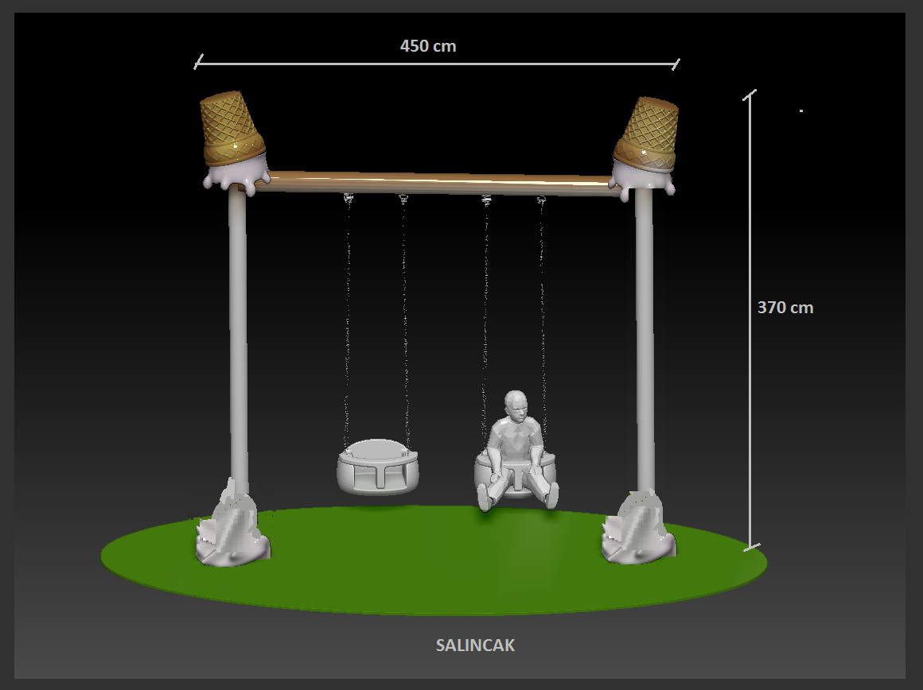

Malzeme Detayları

- Ürün ebatları görselde belirtildiği biçimde olacaktır.
- Boyutlarda ±%5 tolerans olabilecektir.
- Malzeme, çelik konstrüksiyon üzeri cam takviyeli polyester malzeme ile imal edilecektir.
- Salıncak halatları sudan etkilenmeyen galvanizli zincirden imal edilecektir. Oturak kısmı plastik malzemeden olacaktır.
- Ana gövdede Min 3 mm kalınlığında CTP kullanılacaktır
- Malzemeler -40˚C ile +50 ˚C derece aralığındaki ortam sıcaklıklarına dayanıklı olmalıdır.

Çelik Konstrüksiyonu oluşturan malzemeler:

- Ürüne ait konstrüksiyon statik hesaplamalara uygun olarak üretilmiş olmalıdır.
- Tüm konstrüksiyonu oluşturacak çelik malzemeye korozyona karşı koruyucu boya uygulanacaktır. CTP ile kaplanmayan çelik konstrüksiyon malzeme üzerine görseldeki şeklinde uygun şekilde poliüretan boya uygulanacaktır.

- DONDURMA KİOSK
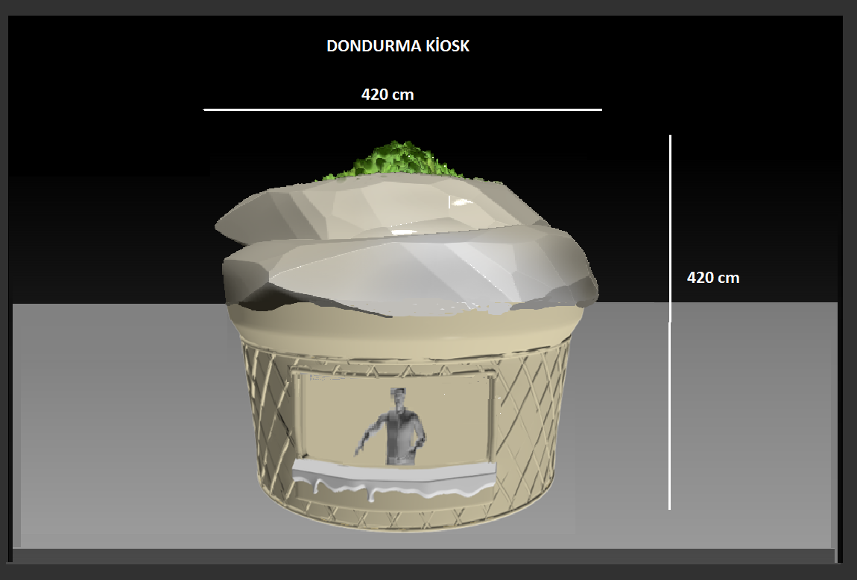
Malzeme Detayları

- Ürün ebatları görselde belirtildiği biçimde olacaktır.
- Boyutlarda ±%5 tolerans olabilecektir.
- Ürün, hazır kabin üzerine cam takviyeli polyester malzeme ile imal edilecektir.
- Ana gövdede Min 3 mm kalınlığında CTP kullanılacaktır.
- Servis için kullanılacak olan cam açılır kapanır olarak yapılacaktır. Servis camının üzerine yapı ile orantılı olarak gölgelik veya güneş kırıcı yapılacaktır.
- Üründe bir adet kapı ve kilit mekanizması bulunacak olup kapı, dışarıya doğru açılır olacaktır.
- Malzemeler -40˚C ile +50 ˚C derece aralığındaki ortam sıcaklıklarına dayanıklı olmalıdır.
- Yapı içerisinde elektrik tesisatı yapılacak olup klima ve dondurma dolabını sağlıklı bir şekilde çalıştırır nitelikte olacaktır.

Çelik Konstrüksiyonu oluşturan malzemeler:

- Ürüne ait konstrüksiyon statik hesaplamalara uygun olarak üretilmiş olmalıdır.
- Tüm konstrüksiyonu oluşturacak çelik malzemeye korozyona karşı koruyucu boya uygulanacaktır. CTP ile kaplanmayan çelik konstrüksiyon malzeme üzerine görseldeki şeklinde uygun şekilde poliüretan boya uygulanacaktır.

- DONDURMA OYUN GRUBU
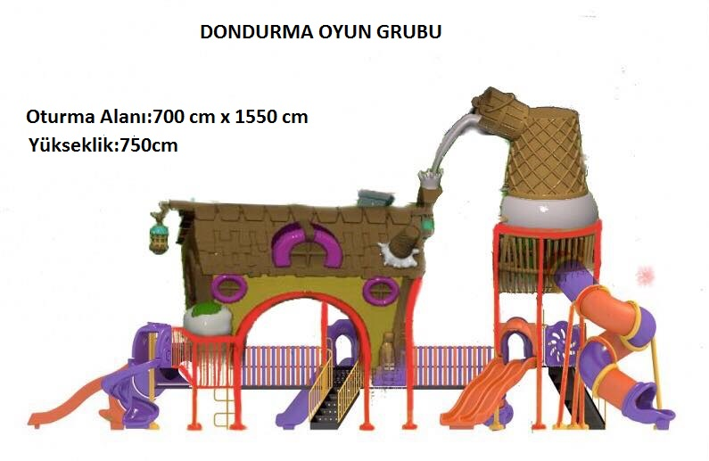

Malzeme Detayları

- Ürün ebatları görselde belirtildiği biçimde olacaktır.
- Boyutlarda ±%5 tolerans olabilecektir.
- Dondurma ve ev teması, çelik konstrüksiyon üzeri cam takviyeli polyester malzeme ile imal edilecektir.
- Üzerine basılacak platform ve merdivenler 2mm delikli saçtan imal edilecek olup, hava ile temas eden noktaları korozyona karşı koruma amaçlı olarak plastik kaplama yapılacaktır.
- Kullanılacak kaydırak, standartlara uygun rotasyon yöntemi ile plastik malzemeden üretilecektir.
- Ana gövdede Min 3 mm kalınlığında CTP kullanılacaktır.
- Malzemeler -40˚C ile +50 ˚C derece aralığındaki ortam sıcaklıklarına dayanıklı olmalıdır.

Çelik Konstrüksiyonu oluşturan malzemeler:

- Ürüne ait konstrüksiyon statik hesaplamalara uygun olarak üretilmiş olmalıdır.
- Tüm konstrüksiyonu oluşturacak çelik malzemeye korozyona karşı koruyucu boya uygulanacaktır.

- DONDURMA TAHTEREVALLİ
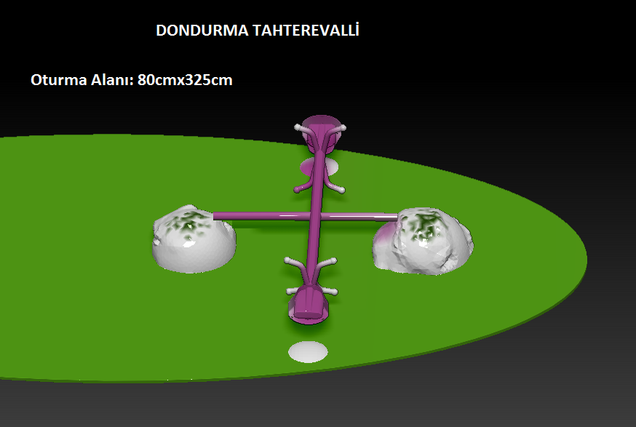

Malzeme Detayları

- Ürün ebatları görselde belirtildiği biçimde olacaktır.
- Boyutlarda ±%5 tolerans olabilecektir.
- Malzeme, çelik konstrüksiyon üzeri cam takviyeli polyester malzeme ile imal edilecektir.
- Dönmeyi sağlayacak olan rulman paslanmaz olarak kullanılacaktır.
- Ana gövdede Min 3 mm kalınlığında CTP kullanılacaktır.
- Malzemeler -40˚C ile +50 ˚C derece aralığındaki ortam sıcaklıklarına dayanıklı olmalıdır.

Çelik Konstrüksiyonu oluşturan malzemeler:

- Ürüne ait konstrüksiyon statik hesaplamalara uygun olarak üretilmiş olmalıdır.
- Tüm konstrüksiyonu oluşturacak çelik malzemeye korozyona karşı koruyucu boya uygulanacaktır. CTP ile kaplanmayan çelik konstrüksiyon malzeme üzerine görseldeki şekilde idare tarafından belirlenecek poliüretan boya uygulanacaktır.

- KÜLAH BANK
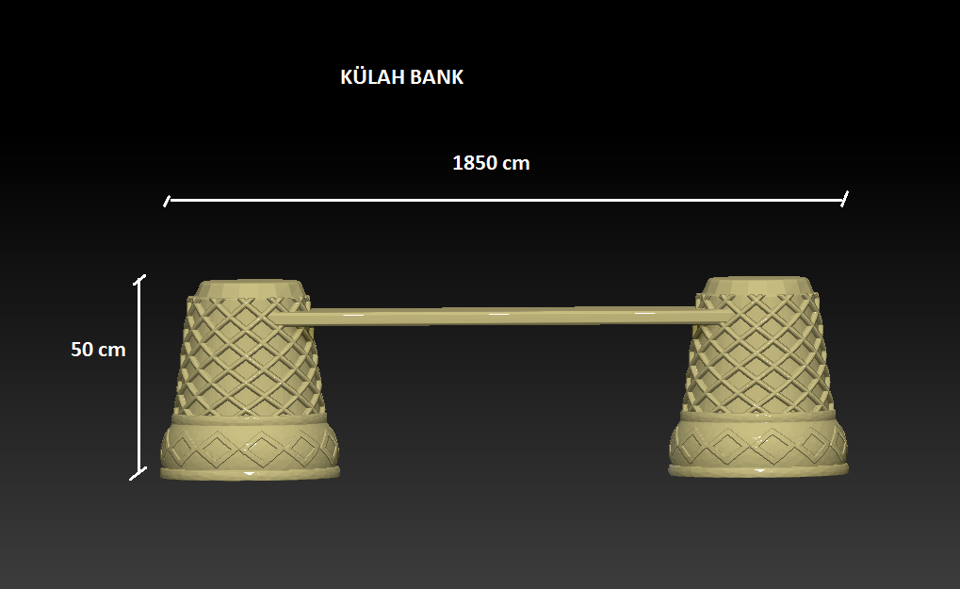

Malzeme Detayları

- Ürün ebatları görselde belirtildiği biçimde olacaktır.
- Boyutlarda ±%5 tolerans olabilecektir.
- Malzeme, çelik konstrüksiyon üzeri cam takviyeli polyester malzeme ile imal edilecektir.
- Ana gövdede Min 3 mm kalınlığında CTP kullanılacaktır.
- Malzemeler -40˚C ile +50 ˚C derece aralığındaki ortam sıcaklıklarına dayanıklı olmalıdır.

Çelik Konstrüksiyonu oluşturan malzemeler:

- Ürüne ait konstrüksiyon statik hesaplamalara uygun olarak üretilmiş olmalıdır.
- Tüm konstrüksiyonu oluşturacak çelik malzemeye korozyona karşı koruyucu boya uygulanacaktır. CTP ile kaplanmayan çelik konstrüksiyon malzeme üzerine görseldeki şeklinde uygun şekilde poliüretan boya uygulanacaktır.

- SÜT AYDINLATMA
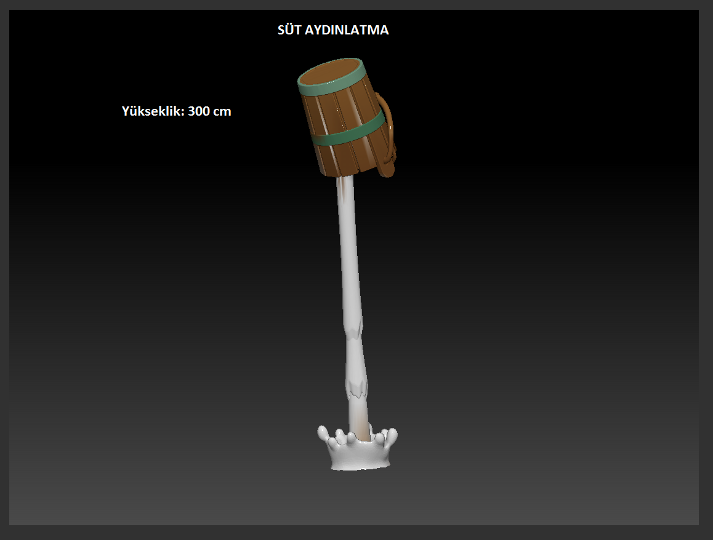

Malzeme Detayları

- Ürün ebatları görselde belirtildiği biçimde olacaktır.
- Boyutlarda ±%5 tolerans olabilecektir.
- Malzeme, çelik konstrüksiyon üzeri cam takviyeli polyester malzeme ile imal edilecektir.
- Ürün üzerinde aydınlatma amaçlı 1 adet ampül bulunacaktır. Genel elektrik beslemesi idare tarafından yapılacak olup bunun için ürün alt kısmında gerekli bağlantı uçları kapalı bir şekilde bırakılacaktır.
- Ana gövdede Min 3 mm kalınlığında CTP kullanılacaktır.
- Malzemeler -40˚C ile +50 ˚C derece aralığındaki ortam sıcaklıklarına dayanıklı olmalıdır.

Çelik Konstrüksiyonu oluşturan malzemeler:

- Ürüne ait konstrüksiyon statik hesaplamalara uygun olarak üretilmiş olmalıdır.
- Tüm konstrüksiyonu oluşturacak çelik malzemeye korozyona karşı koruyucu boya uygulanacaktır. CTP ile kaplanmayan çelik konstrüksiyon malzeme üzerine görseldeki şeklinde uygun şekilde poliüretan boya uygulanacaktır.

- SAHLEP ORKİDESİ
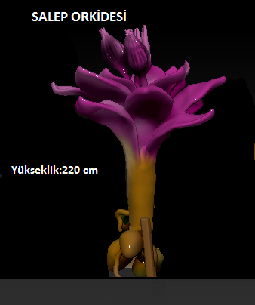
Malzeme Detayları

- Ürün ebatları görselde belirtildiği biçimde olacaktır.
- Boyutlarda ±%5 tolerans olabilecektir.
- Malzeme, çelik konstrüksiyon üzeri cam takviyeli polyester malzeme ile imal edilecektir.
- Ana gövdede Min 3 mm kalınlığında CTP kullanılacaktır.
- Malzemeler -40˚C ile +50 ˚C derece aralığındaki ortam sıcaklıklarına dayanıklı olmalıdır.

Çelik Konstrüksiyonu oluşturan malzemeler:

- Ürüne ait konstrüksiyon statik hesaplamalara uygun olarak üretilmiş olmalıdır.
- Tüm konstrüksiyonu oluşturacak çelik malzemeye korozyona karşı koruyucu boya uygulanacaktır. CTP ile kaplanmayan çelik konstrüksiyon malzeme üzerine görseldeki şekilde idare tarafından belirlenecek olan poliüretan boya uygulanacaktır.

- ÇİT
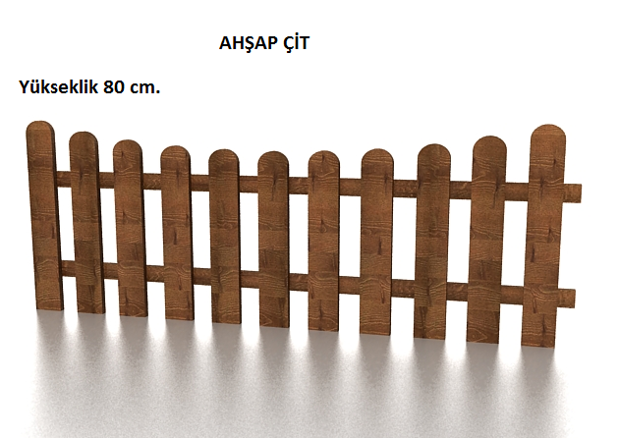
Malzeme Detayları

- Ürün ebatları görselde belirtildiği biçimde olacaktır.
- Boyutlarda ±%5 tolerans olabilecektir.
- Çitler, dış ortama dayanıklı ahşap çam malzemeden üretilecektir.

- 40*40*2 CM KARO KAUÇUK

•Kauçuk karo400x400x20 mm ölçülerinde olmalı.

•Artı eksi kalınlıkta 1 mm en ve boyda 2mm olabilir.

•1 adet kauçuk karo nun minimum ağırlığı 2700 gram olmalıdır.

•Malzeme yapısı elyaflı malzemeden üretilip yüzeyindeki granüllerin birbirine bağlandığı yüzeysel olarak görülmelidir.

•Kauçuk karonun her biri 2 kenar noktaları birleşinceye kadar katlandığında yüzeyinde bir açılma görülmemesi gerekmektedir.

•Uygulanacak beton zemin pürüzsüz ve nemsiz olmalıdır.

•Betona polüretan tarzı çift kompenantlı yapıştırıcı ile uygulanmalıdır.

•Kauçuk karo büyük geldiği bölgelerde kesinlerden kaynaklanan boşluklara aynı özelliği taşıyan granülle karışım hazırlanıp harç kıvamında serilerek boşluklar kapatılmalıdır.

•Uygulamada derz boşlukları artı eksi 2 mm olabilir.

Projelendirme

Tüm ürün kalemleri, ressam, endüstriyel tasarımcı, heykeltıraş, sanat yönetmeni vb. personellerin kontrolünde, idare tarafından onaylanmış tasarım çalışmalarına uygun tekniklerle, 2 boyutlu ve 3 boyutlu olarak projelendirilecektir. Tasarlanmış olan proje, uygun ölçü teknikleriyle ölçülendirilmiş olacaktır. Ürünler TSE EN 1176 ve TSE EN 1177 standardına uygun olarak tasarlanacaktır.

Paketleme

Üretilmiş ürünlerin, dış etkilere karşı koruyacak darbelere dayanıklı, özel ambalaj malzemeleri ile kaplanacaktır. Oluşabilecek hasarlar montaj sonrası gerekli tamiratlar yapılarak teslim edilecektir.

CTP (Cam takviyeli plastik) esaslı ana gövdeyi oluşturan malzemeler:
- Min %45 reçine, min %35 cam elyaf, %1 MEK (Metil Etil Keton), %0.1 6’lık Kobalt

CTP Teknik Özellikleri :
El Yatırma Tekniği ile hazırlanmış, kalıbından dokulu, elastik, kimyasal, mekanik, ısıl ve UV dayanıma sahip, Cam yünü takviyeli Polyester Kompozit malzemedir. Kompoziti oluşturan malzemeler ve teknik özellikleri şu şekilde olacaktır.
POLYESTER
El yatırması uygulamalarına uygun, H.E.T asidi bazlı, dolgu ihtiva eden, izoftalik esaslı, tiksotropik, yüksek performanslı polyester reçine kullanılmalıdır.

SERTLEŞMİŞ REÇİNENİN ÖZELLİKLERİ
Birim Test Metodu Saf Reçine
Çekme mukavemeti | MPa | ISO 527 | 55 – 65
Çekmedeki uzama  Çekme modülü | %  MPa | ISO 527  ISO 527 | 1 – 2  4000 – 5000
Eğilme mukavemeti | MPa | ISO 178 | 95 – 105
Eğilmedeki uzama | % | ISO 178 | 2 – 3
Eğilme modülü  Darbe mukavemeti | MPa  kJ/m² | ISO 178  ISO 179-1 | 3000 – 4000  6 – 8
Isı altında deformasyon sıcaklığı | °C | ISO 75 | 85 – 88
Su absorpsiyon oranı | mg | ISO 62 | 33 – 35

JELKOT

ISO/NPG esaslı, akrilik modifiye, yüksek performanslı bir jelkot kullanılmalıdır. Kimyasal, mekanik erozyon, ısı ve UV dayanımı ile birlikte esneklik özelliği çok önemlidir. Jelkot vakum transfer yöntemi ile üretilmiş olmalıdır. İçerisindeki hava kabarcığı oranı %1’i geçmemelidir. Uygulamada maksimum jelkot kalınlığı 0.8 mm olmalıdır.

SERTLEŞMİŞ REÇİNENİN ÖZELLİKLERİ

Birim Test Metodu Saf Reçine
Çekme mukavemeti | MPa |  | ISO 527 |  | 60 – 70
Çekme uzaması | % |  | ISO 527 |  | 2 – 2.5
Çekme modülü | MPa |  | ISO 527 |  | 3000 – 3500
Eğme mukavemeti | MPa |  | ISO 178 |  | 110 – 120
Eğme uzaması | % |  | ISO 178 |  | 3 – 4
Eğme modülü | MPa |  | ISO 178 |  | 2500 – 3000
Isı altında deformasyon sıcaklığı | °C |  | ISO 75 A |  | 83 – 85
Sertlik |  | DIN EN 59 |  | 35 – 40
Su absorpsiyon oranı | mg |  | ISO 62 |  | 40 – 45

Pigment Pasta
- Tane büyüklüğü maksimum 10 mikron olacaktır.
- Pigment pasta yapımında kullanılan polyester ISO/NPG esaslı olacaktır.
- RAL 9010 pigment titan esaslı olacaktır.

CAM ELYAF
El yatırması uygulamaları için uygun, homojen ağırlık dağılımına sahip, cam elyaf keçe.

 | Cam Tipi | Ağırlık Toleransı (%) | Nem Oranı (%) | Kopma Yükü (N)
Test Method | GB/T 1549 | ISO3374 | ISO3344 | ISO3342
450 gr/m2 | E | -5.0/+10.0 | =<0.20 | =>120

Metal Malzeme Teknik Özellikleri:
Üründe kullanılacak metal minimum S235JR sınıfında olacaktır. Montaj bittiğinde dışarıdan gözükmeyecek olan tüm taşıyıcı metal elemanlar minimum 80 mikron kalınlığında korozyon önleyici boya ile boyanacaktır.
Montaj sonrası dışarıdan gözükecek olan metaller ise, 80 mikron korozyon önleyici boya üzerine 80 mikron poliüretan veya akrilik esaslı boya ile boyanacaktır.
Bağlantı Elemanları ve Dübel Teknik Özellikleri:
Ürün montajında kullanılacak olan civatalar DIN 933, somunlar DIN 934, rondelalar DIN 127 standardında olmalı, kalitesi minimum 8.8 kalite olmalı ve tüm ürünler galvanizli olmalıdır.
Ürünün beton zemin/duvar üzerine montajı kimyasal veya mekanik dübel yardımı ile yapılacaktır.

PRES PANEL PREFABRİKE BİNA TEKNİK ÖZELLİKLERİ

Tematik Dondurma Parkı kapsamında yapılması planlanan “Hediyelik Eşya Satış Birimi” ve ”Dondurma Üretim Binası” özellikleri aşağıdadır.

1) EK-B’de verilen proje ölçülerine göre prefabrik yapılı binalar hazırlanmalıdır. Hazırlanan prefabrik yapıların yerleştirileceği yere Kahramanmaraş Ticaret ve Sanayi Odası tarafından görevlendirilecek yetkililer karar verecektir.

2) Prefabrik yapılar için kullanılan tüm malzemeler TSE belgeli olup, ISO 9001:2008 – ISO 14001:2004 Standartlarına uygun olmalıdır.

3) Yapılacak olan prefabrik yapılar; galvanizli birleşim elemanları ile kaynak kullanılmadan sağlanmalıdır.

4) Kar yükü, 80 kg/m² TS 498; Rüzgâr Hızı, 102 km/saat (50 Kg/m²) TS 498 uygun olmalıdır. Deprem Etkin yer ivmesi katsayısı: Ao=0,45 (1.derece deprem bölgesi), Bina önem katsayısı (I=1), Hareketli Yük Katılım Katsayısı (n=0,3) olmalıdır.

5) Prefabrik yapıların temeli, yüklenici firma tarafından yapılacak olup, en az 20 cm. yüksekliğinde ve çelik hasırlı betondan yapılmalıdır. Prefabrik yapılar, temel betonuna ankrajlarla ve çelik dübellerle sabitlenmelidir. Prefabrik yapıların zemin döşemesi, şap üzeri seramik olmalıdır.

6) Prefabrik yapıların iç ve dış duvarları en az 2800 mm yüksekliğinde olmalıdır. Dış duvarlar, 10 cm., iç duvarlar 6 cm. kalınlığında presleme sistem panel duvarlardan yapılmalıdır. Tüm dış duvarlarda en az 84 mm. kalınlıkta EPS (14-16 kg/m³), iç duvarlarda en az 44 mm. kalınlıkta EPS (14-16 kg/m³) ısı ve ses yalıtım malzemesi (DIN 4102’e göre zor alev alma özelliğinde olan “B1” sınıfında) kullanılmalıdır. Ayrıca dış duvarlarda en az 8 mm kalınlıkta Ahşap Desenli Betopan, iç duvarlarda en az 8 mm kalınlıkta Betopan kaplama yapılmalıdır. Prefabrik yapıların dış duvarlarında su bazlı silikon esaslı plastik dış cephe boyası (2 kat); iç duvarlarında su bazlı silinebilir plastik boya kullanılmalıdır. İç cephe boyalara dair renk seçimi idare tarafından gerçekleştirilecektir.
Tüm duvarlar birbirlerine H, U, üçlü ve köşe birleşim malzemeleri ile birleştirilmeli; duvar derzleri akrilik mastik ile yapılmalıdır.

7) Prefabrik yapıların tavanı, asma tavan konstrüksiyonu galvanizli profil (RAL 9002) olmalı olup;
Dondurma Üretim Binası; en az 12,5 mm kalınlıkta 60x120 suya dayanıklı alçı levha (Wr),
Hediyelik Eşya Satış Birimi; en az 12,5 mm kalınlıkta 60x120 Boyalı Alçı Levha (Fx)
Prefabrik yapıların tavanında, en az 80 mm kalınlığında şilte camyünü (12 kg/m3) yalıtım malzemesi kullanılmalıdır. Prefabrik yapıların çatının taşıyıcı sistemi, galvanizli sacdan özel olarak dizayn edilen profillerinden oluşmalıdır. Özel Şekillendirilmiş galvanizli profil aşık olmalı, birleşimler kaynak kullanılmadan cıvata ve vida ile yapılmalıdır. Çatı kaplaması, en az 0,50 mm kalınlığında 27/200 formunda trapez kesitli galvanizli sac (Naturel Renk) olmalı, saçak altlarında yalıtım için siyah sünger kullanılmalıdır. Çatı saçakları en az 15 cm. genişlikte galvanizli saçtan imal edilmelidir. Çatı çevresinde oluk sistem yağmur deresi ve inişleri yapılmalıdır. Saçaklar ve makas alınlarında havalandırma menfezleri yer almalıdır.

8) Prefabrik yapıların dış kapısı en az 890X200 cm. ebatlarında alüminyum kapı olmalıdır. (Silindirik kilit ve Saten Gri renkli metal kapı kolu dahil)

9) Prefabrik yapıların pencerelerinin normal pencereleri, en az 100X120 cm. ebatlarında PVC doğrama (Beyaz) ve camlar 4+11+4 mm çift cam olacaktır. Vasistas pencereler ise en az 40x60 cm boyutlarında PVC doğrama (Beyaz) ve en az 4 mm kalınlığında buzlu cam olmalıdır. Prefabrik yapıların pencere etraflarına en az 16 mm. kalınlığında betopan söve yapılmalıdır. Sövelerin rengi ve şekli idare tarafından belirlenecektir.

10) Prefabrik yapıların elektrik tesisatı (en az 220 volt kapasite, prizler, düğmeler, priz ve aydınlatma kabloları, aydınlatma armatürleri, sigorta ve sigorta kutusu, kaçak akım rölesi vb.) işler yüklenici firma tarafından yapılacaktır. Dondurma Üretim Binası ve Hediyelik Eşya Satış Biriminde 16X16 plastik kablo kanalı, NYM ve NYA 3x2,5 mm2 (TSE – ISO BELGELİ) priz kabloları, NYM ve NYA 3x1,5 mm2 (TSE – ISO BELGELİ) aydınlatma kabloları, yuvarlak tavan glop armatürler, dış kapı üstlerinde dış glop armatür bulunacaktır.

Elektrik tesisatında, her bir binanın ısınması/soğuması için gerekli olacak klimaya uygun besleme hattı bulunacaktır.

Prefabrik yapıların elektrik tesisatının ana hatta olan bağlantısı yüklenici firma tarafından yapılacaktır.

11) Prefabrik binaların sıhhi tesisatı (temiz su boruları, soğuk su tesisatı çekilecek, mutfak alt dolabı ve mutfak tezgahı ve tezgah alt dolapları, mutfak evyesi ve bataryası montajları dahil) yüklenici firma tarafından yapılacaktır.

Mutfak tezgahlarının yüksekliği en az 90 cm. olmalıdır ve altlarında uygun ebatlarda dolap bulunmalıdır.

Prefabrik binaların zeminleri şap üzerine seramik döşenecektir. Binaların zeminlerine uygun ebatlarda, rektifiyeli, mat, sırsız porselen karo ile 3 mm derz aralıklı döşeme kaplaması yapılacaktır.

Dondurma Üretim Binası, projede belirtilen ölçülerde orta tezgah yapılacak olup tezgah en az 3 cm. renkli mermer plaklarla tezgah üstü kaplaması yapılacaktır.

Binaların zemininde 10x10 cm. sert plastik yer süzgeci bulunmalıdır. Yer süzgeci, pik dökümden, kendinden koku fermetürlü, ızgaralı ve temizleme tapalı olmalıdır.

Prefabrik binaların içerisindeki yapı içi borulama yüklenici firma tarafından gerçekleştirilecek olup yapı dışında tesisatın toplanıp şebekeye verilmesi, pis su ve temiz su ana hatları ve bağlantısı ile pis su kokusunu önlemek için pis su tesisatına ‘’havalık’’ yapılması işleri idare tarafından yapılacaktır.

